**Fungsi Matematika Microsoft Excel**

**A.** **Pengertian fungsi dan formula matematika**

Formula atau rumus adalah persamaan yang dimasukkan untuk melakukan perhitungan terhadap nilai-nilai yang ada dalam worksheet. Sedangkan fungsi adalah suatu rangkaian  rumus yang terdiri atas beberapa argumen yang tersusun sedemikian rupa dan dapat langsung digunakan sesuai dengan kategorinya.

Sehingga dari pengertian tersebut diatas dapat kita simpulkan bahwa:

1.     Formula atau rumus matematika adalah persamaan yang dimasukkan untuk melakukan perhitungan terhadap nilai-nilai yang ada dalam worksheet dengan rumus matematika.

2.     Sedangkan fungsi matematika adalah suatu rangkaian  rumus yang terdiri atas beberapa rumus matematika yang tersusun sedemikian rupa dan dapat langsung digunakan sesuai dengan kategorinya.

**B.** **Jenis – jenis fungsi dan formula matematika**

**a.   Rumus/Formula Matematika**

1)   Penjumlahan

Penjumlahan menggunakan simbol " + " dengan bentuk rumusnya adalah:

= sel + sel

Contoh: =A1+A2+A3+A4+A5+A6

2)   Perkalian

Perkalian menggunakan simbol " * " dengan bentuk rumusnya adalah:

= sel * sel

contoh: =A1*A2*A3*A4*A5*A6 dan seterusnya.....

3)   Pengurangan

Untuk rumus pengurangan dapat menggunakan simbol " - " dengan bentuk rumusnya yaitu:

= sel – sel

Contoh: =A1-A2-A3-A4-A5 dan seterusnya....

4)   Pembagian

Dalam rumus pengurangan, simbol yang digunakan adalah tanda slash " / " dengan bentuk rumusnya adalah:

= sel / sel

Contoh penerapannya adalah: =A1/A2

5)   Perpangkatan

Untuk perpangkatan menggunakan simbol " ^ ", bentuk rumusnya adalah:

= sel ^2

Contoh penerapannya bila pangkat 2, yaitu: =A1^2

Contoh penerapannya bila pangkat 3 dan seterusnya adalah: =A1^3  atau =A1^4

**b.   Fungsi Matematika**

Berikut adalah fungsi matematika dalam Microsoft Excel secara umum yang dapat Anda ketahui beserta dengan keterangannya:

·ABS (angka)

Ini merupakan fungsi untuk menghasilkan nilai absolut pada suatu angka.

·CEILING (angka)

Fungsi ini juga dapat menghasilkan pembulatan suatu angka (keatas).

·COS (angka)

Fungsi ini menghasilkan nilai COS atau kosinus dari suatu sudut. Sedangkan angkanya dalam bentuk radian. Dimana jika Anda ingin mencari nilai COS dari suatu sudut, maka harus diubah dulu menjadi radian. Anda dapat memanfaatkan fungsi RADIANS (sudut).

·RADIANS (sudut)

Fungsi ini dapat mengubah nilai sudut yaitu dari derajat menjadi radian.

·DEGREE (sudut)

Ini merupakan fungsi untuk mengubah nilai sudut yaitu dari radian menjadi derajat.

·FLOOR (angka)

Fungsi ini yaitu fungsi untuk membulatkan angka (ke bawah).

·INT (angka)

*Fungsi matematika dalam Microsoft Excel* yang satu ini dapat membulatkan angka menjadi nilai yang paling dekat.

·LN (angka)

Fungsi ini menghasilkan nila Lon atau Natural Logaritma dari suatu angka.

·LOG (angka)

Fungsi ini menghasilkan nilai dari suatu angka berupa nilai Logaritma.

·PI ()

Fungsi ini menghasilkan nilai phi atau pi yaitu 3.14.

·POWER (angka dan pangkat)

Ini merupakan fungsi yang dapat menghasilkan nilai dari suatu angka yang dipangkatkan (tingkatan pangkat tergantung yang diharapkan).

·SIN (sudut)

Fungi ini menghasilkan nilai dari suatu sudut (radian) berupa nilai sinus.

·RAND ()

Fungsi ini menghasilkan nilai acak (random) mulai dari 0 hingga 1.

·SQRT (angka)

Fungsi ini menghasilkan nilai akar pangkat dua dari suatu angka.

·SUM (angka1, angka2, angka3, dan seterusnya).

1. Fungsi SUM, digunakan untuk menjumlah/mentotalkan data dalam range.

Contoh: Ketikkan =SUM(B2:B5) pada kolom B6 lalu klik enter maka hasilnya adalah 18 dan ketikkan =SUM(C2:C6) pada kolom C6 lalu klik enter maka hasilnya adalah 14.

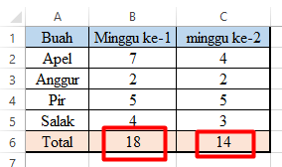

Cara lain dapat dilakukan dengan ketikkan =SUM(7;2;5;4) pada kolom B6 lalu klik enter maka hasilnya adalah 18 dan ketikkan =SUM(4;2;5;3) pada kolom C6 lalu klik enter maka hasilnya adalah 14.

1. Fungsi SUMIF, digunakan untuk menjumlahkan data numerik yang memenuhi kriteria tertentu. Bentuk dari fungsi SUMIF adalah =SUMIF(range;kriteria;sum_range).

Keterangan:

* Range, merupakan range yang akan di uji.
* Kriteria, merupakan syarat yang ditentukan.
* Sum range, merupakan alamat range data yang akan dijumlahkan.

Contoh: Perhatikan data dibawah ini:

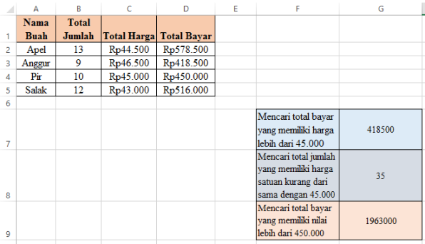

Pada kolom G, nilai 418500, 35, dan 1963000 diperoleh dengan menggunakan fungsi SUMIF. Rumusnya dapat dilihat dalam tabel dibawah ini:

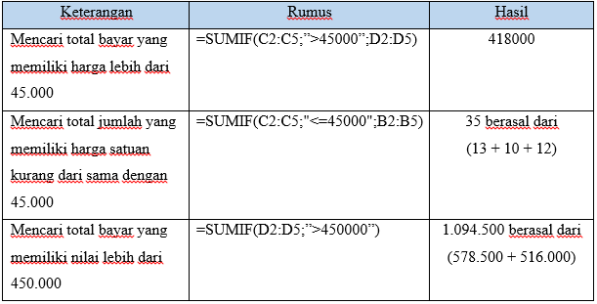

1. Fungsi SQRT, digunakan untuk mencari akar pangkat 2 dari suatu bilangan. Bentuk dari fungsi SQRT adalah =SQRT(number).

Keterangan:

Number, merupakan bilangan positif yang dapat berupa data numeric atau alamat sel atau rumus yang menghasilkan data numeric.

Contoh: Perhatikan data dibawah ini:

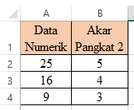

Nilai akar pangkat 2 dari 25, 16, dan 9 adalah 5, 4, dan 3. Nilai akar pangkat 2 dicari dengan menggunakan rumus SQRT seperti dapat dilihat dalam tabel berikut ini:

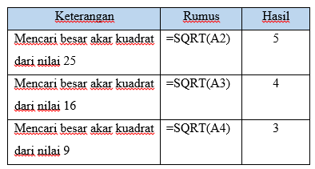

1. Fungsi SUBTOTAL, digunakan untuk mengevaluasi statistik sekumpulan data. Bentuk dari fungsi SUBTOTAL adalah =SUBTOTAL(Number_function;alamat_sel).

Keterangan:

Number_function, berupa nilai numerik 1 sampai dengan 11 yang merupakan kode fungsi untuk menentukan jenis fungsi nilai subtotal.

Alamat_sel, merupakan range alamat sel yang akan dicari nilai subtotalnya.

Untuk mencari nilai subtotal pada sebuah daftar atau database, berikut ini adalah kode dari number function:

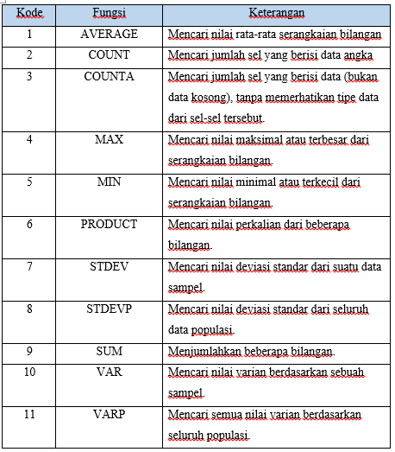

Contoh: Perhatikan data dibawah ini:

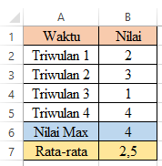

Nilai maksimal dalam nilai adalah 4, dan nilai rata-rata dari data nilai adalah 2,5. Nilai maksimal dan nilai rata-rata tersebut diperoleh dengan menggunakan rumus seperti dalam tabel berikut:

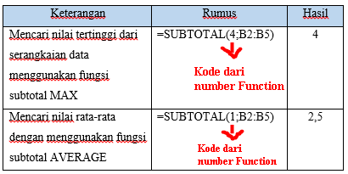

5. Fungsi ROUND, digunakan membulatkan sebuah angka. Bentuk dari fungsi ROUND adalah =ROUND(number;jumlah_digit).

Keterangan:

Number, merupakan angka yang akan dibulatkan.

Jumlah_digit, merupakan jumlah yang akan dibulatkan, jika jumlahnya positif maka angka di belakang koma yang akan dibulatkan, dan jika jumlahnya negatif maka angka di depan koma yang akan dibulatkan.

Contoh: Perhatikan data dibawah ini:

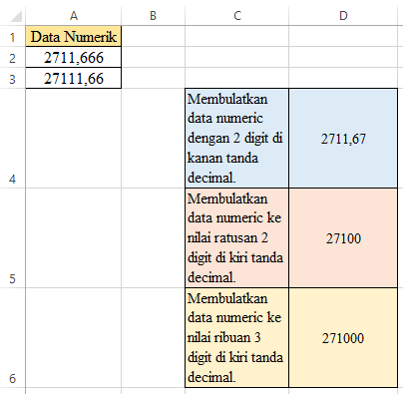

Pada kolom D, nilai 2711,67, 27100 dan 271000 diperoleh dengan menggunakan fungsi ROUND. Rumusnya dapat dilihat dalam tabel dibawah ini:

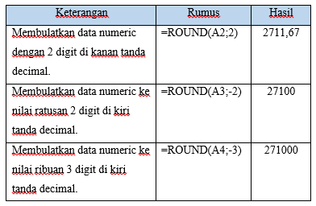

6. Fungsi ROUNDDOWN dan ROUNDUP

Fungsi ROUNDDOWN, digunakan unttuk membulatkan sebuah angka ke bawah.

Fungsi ROUNDUP, digunakan untuk membulatkan sebuah angka ke atas.

Bentuk fungsi ROUNDDOWN dan ROUNDUP adalah sebagai berikut:

=ROUNDDOWN(number;jumlah_digit)

=ROUNDUP(number;jumlah_digit)

Keterangan:

Number, merupakan bilangan yang akan dibulatkan.

Jumlah_digit, merupakan jumlah digit pembulatan di belakang atau di depan tanda decimal.

Contoh:

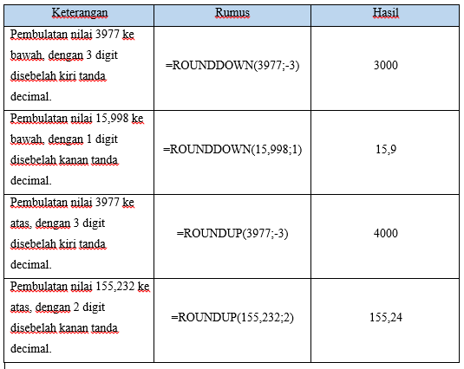

7. Fungsi ROMAN, digunakan untuk mengubah bilangan menjadi format bilangan romawi. Bentuk dari fungsi ROMAN adalah =ROMAN(x;format).

Keterangan:

X, merupakan bilangan yang akan diubah menjadi bentuk romawi. Jika x memiliki nilai negative atau lebih besar dari 3999 maka akan ditampilkan kode kesalahan #VALUE!

Format, merupakan kode tipe format yang terdiri dari beberapa tipe sebagai berikut:

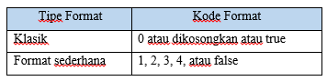

Contoh:

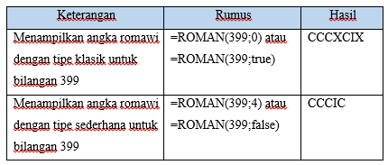

8. Fungsi INT, digunakan untuk membulatkan bilangan pecahan dengan sistem pembulatan ke bawah bilangan terdekat. Bentuk dari fungsi INT adalah =INT(x).

Keterangan:

X, merupakan bilangan pecahan yang akan dibulatkan.

Contoh:

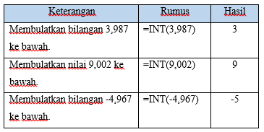

9. Fungsi MOD, digunakan untuk mendapatkan hasil sisa pembagian (nilai modulus). Bentuk dari fungsi MOD adalah =MOD(number;devisor).

Keterangan:

Nilai x = number, merupakan bilangan yang dibagi yang berisi data numeric atau rumus yang menghasilkan nilai numeric.

Nilai y = devisor, merupakan bilangan pembagi yang berisi data numeric atau rumus yang menghasilkan nilai numeric.

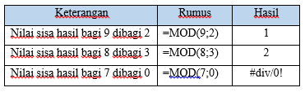

10. Fungsi COS, digunakan untuk menghasilkan nilai cosinus x, dimana x harus dinyatakan dalam satu radian. Untuk mengubah nilai sudut dari derajat ke radian, kalikan sudut derajat dengan nilai PI()/180. Bentuk dari fungsi COS adalah =COS(number).

Keterangan:

Number (argument x), bisa diwakili dengan alamat sel atau rumus.

Contoh:

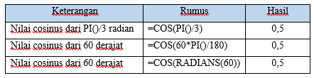

11. Fungsi COUNTIF, digunakan untuk menghitung jumlah sel yang memenuhi syarat/kriteria. Bentuk dari fungsi COUNTIF adalah =COUNTIF(alamat_sel;kriteria).

Keterangan:

Alamat_sel, merupakan alamat range yang akan dihitung jumlah selnya.

Kriteria, merupakan syarat yang ditentukan atau argument yang dapat berupa data numeric, ekspresi, atau teks.

Contoh: pada kolom C6 menghasilkan angka 3 yang merupakan hasil perhitungan jumlah sel dalam range A1 sampai dengan C5 yang memiliki nilai “EE”. Rumus didalam kolom C6 adalah =COUNTIF(A1:C5;”EE”)

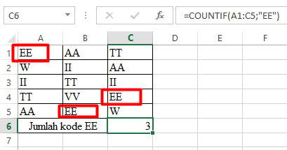

Contoh lain: pada kolom C6 menghasilkan angka 3 yang merupakan hasil perhitungan jumlah sel dalam range A1 sampai dengan C5 yang memiliki nilai “>=500”. Rumus didalam kolom C6 adalah =COUNTIF(A1:C5;”>=500″)

